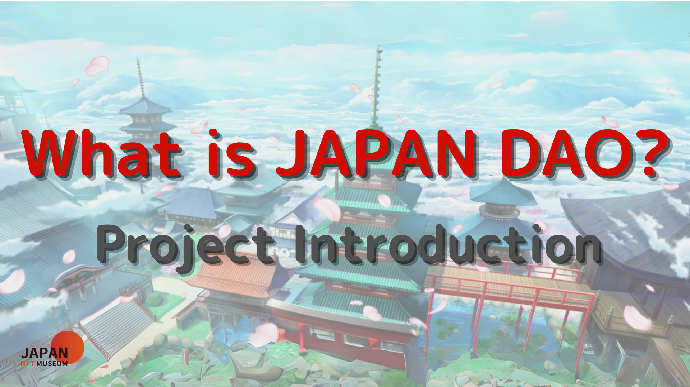
Xin chào tất cả mọi người!
Chào mừng đến với tạp chí Nhật Bản DAO.
Trong bài viết trước, chúng tôi đã giới thiệu việc triển khai Metaverse của Nhật Bản DAO.Nếu bạn chưa đọc nó, xin vui lòng thưởng thức tập thứ 3
Bài viết này là phần thứ tư của loạt bốn phần để làm sâu sắc thêm thế giới DAO của Nhật Bản.Ở đây, chúng tôi giới thiệu từng dự án của Nhật Bản DAO.
Trang web chính thức của Nhật Bản DAO https://japandao.jp/hp
Giới thiệu từng dự án
Japandao có nhiều dự án, chẳng hạn như "Amato", đó là khái niệm về Samurai để thách thức, "Niji" với chủ đề đa dạng và hài hòa, "Kagura" truyền tải văn hóa Nhật Bản đến thế giới và "Cô gái không gian" trên Chủ đề của không gian. Đang phát triển.Ngoài ra, còn có những dự án hấp dẫn khác, mỗi dự án có thế giới quan riêng thông qua hoạt hình, manga, âm nhạc và trò chơi.
Từ bây giờ, chúng tôi sẽ giới thiệu các dự án này và các sáng kiến ​​đáng chú ý khác.
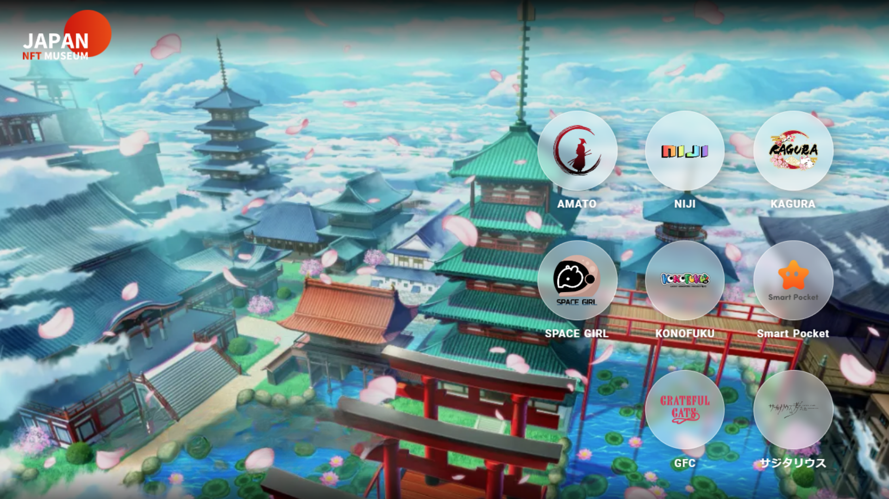
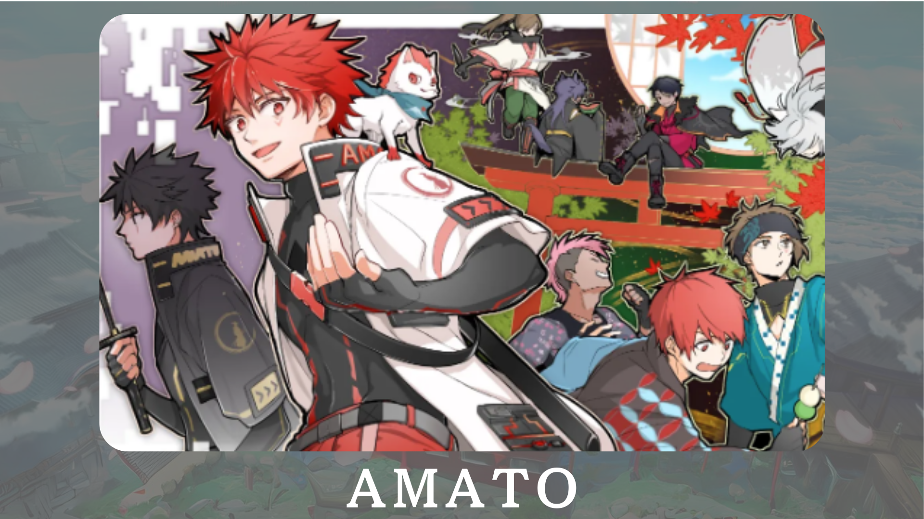
"Amato" là một nhân vật Japandao chính thức dựa trên Samurai.Nó kết hợp màu đỏ và trắng, một màu truyền thống của Nhật Bản, với thế giới sự quyến rũ của văn hóa Nhật Bản.Dưới sự phát triển trong manga "Amakomi".Ngoài ra, việc phát triển các trò chơi trực tuyến được gọi là "Amato in Fortnite" đang được tiến hành, nhằm mục đích mở rộng cơ sở người hâm mộ.
Trang web chính thức: https: //amato oinicial.com/
Tài khoản chính thức x: https: //twitter.com/amatonft
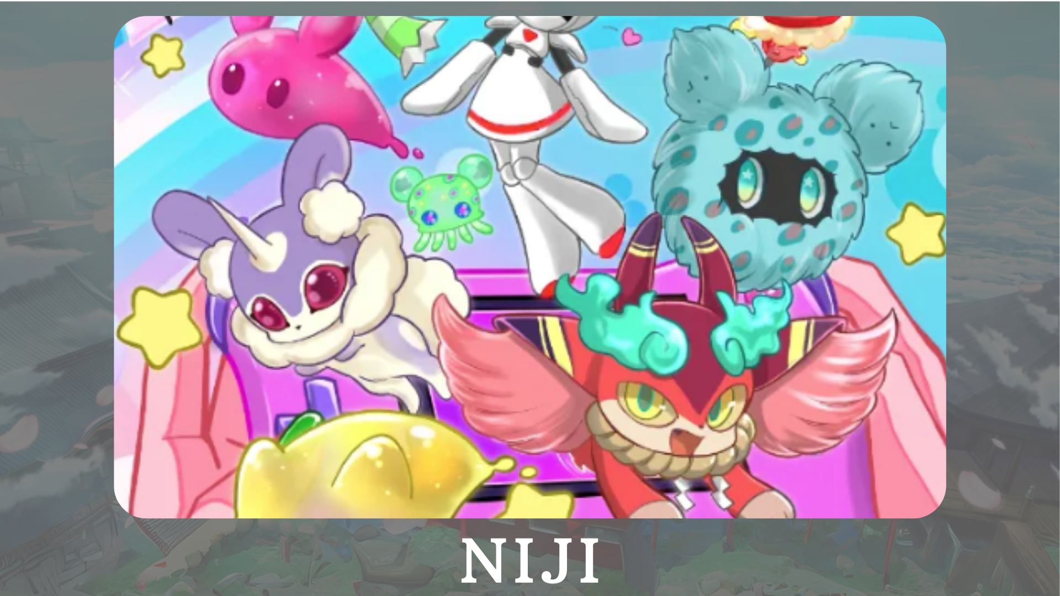
"Niji" là một dự án về chủ đề tô màu cho thế giới với nhiều màu sắc khác nhau.Giới thiệu nhân vật trong bộ truyện tranh "Nijikomi" và "Niji Friends Ficture Book", và sự phát triển của ứng dụng "Friends Kimitoku", có tính năng nhân vật, đang được tiến hành.
Trang web chính thức: https: //japannftmuseum.com/niji
Tài khoản chính thức x: https: //twitter.com/nijifriends
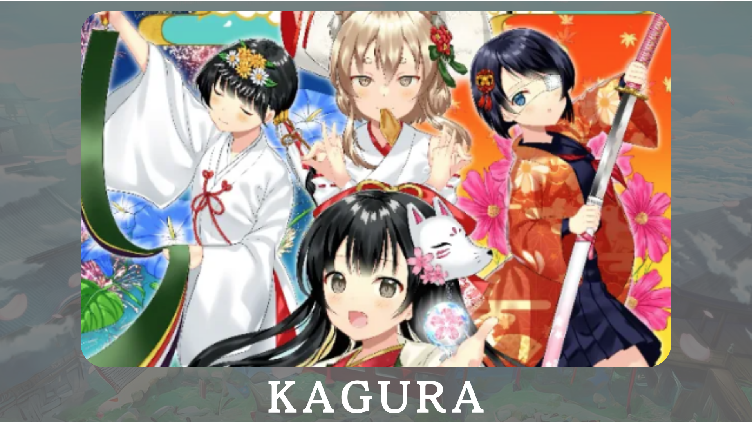
"Kagura" là thương hiệu Japandao chính thức của Nhật Bản nhằm truyền đạt văn hóa Nhật Bản với thế giới.Thông qua "Câu lạc bộ văn hóa Nhật Bản" của Nadeshiko Gakuen, chúng tôi đang tuần tự hóa Kagkomi, một manga giới thiệu truyền thống và văn hóa Nhật Bản.
Trang web chính thức: https: //japannftmuseum.com/kagura
Tài khoản chính thức x: https: //twitter.com/kagurajpn
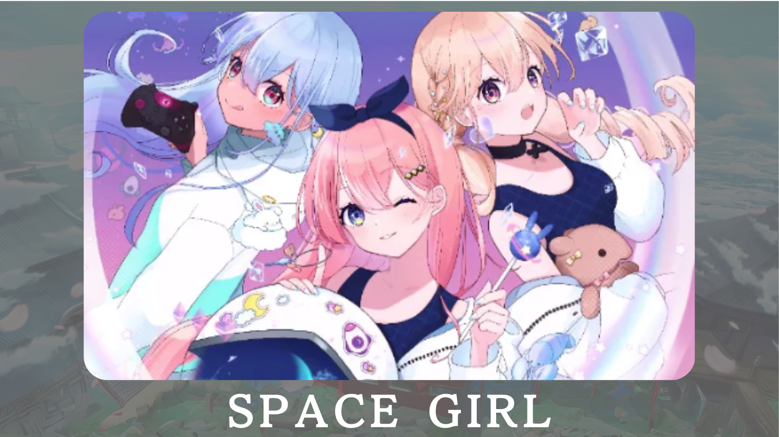
"Space Girl" là một dự án có không gian, và người sáng tạo "Kin no Ono" đã truyền đạt rộng rãi tình yêu sâu sắc của vũ trụ thông qua NFT.Mục đích là để chia sẻ niềm đam mê cho vũ trụ và chia sẻ nó với nhiều người.Trong tương lai, chúng tôi dự định cung cấp các nhân vật cho VTuber và các trò chơi, sẽ tiếp tục mở rộng sự hấp dẫn của dự án.
Trang web chính thức: https: //japannftmuseum.com/spacegirl
Tài khoản chính thức x: https: //twitter.com/spacegirlab
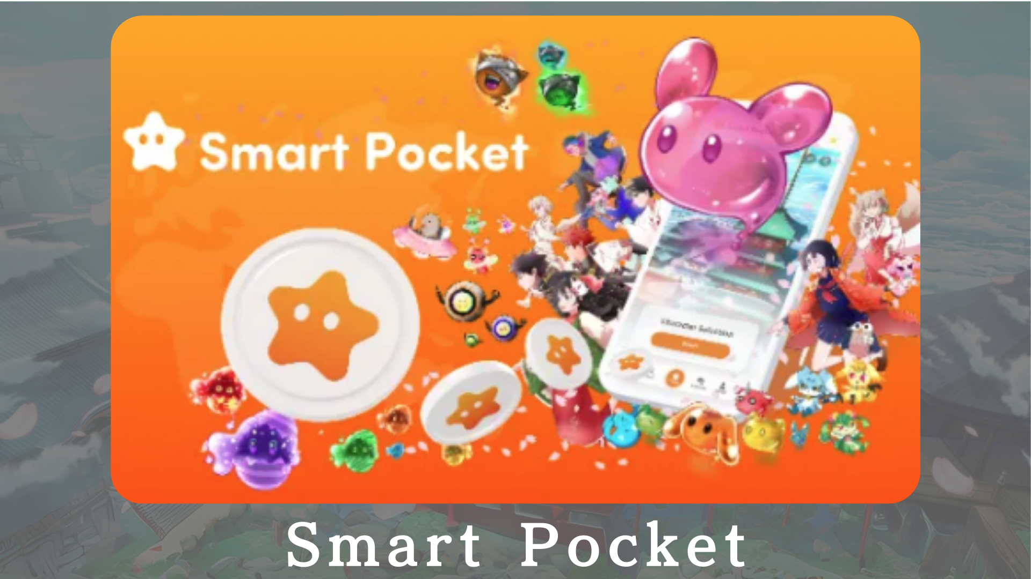
"SMART POCKET" là một ứng dụng điểm -of -Tart cho phép người dùng kiếm được điểm thông qua các sự kiện và các giao dịch NFT cụ thể.Những điểm này có thể được trao đổi cho NFT chính thức bỏ túi thông minh và bạn có thể nhận được các token bằng cách giữ NFT mục tiêu.Ngoài ra, đây là một hệ thống cách mạng cho phép bạn tăng điểm bằng cách tham gia vào các sự kiện nhiệm vụ và mua và bán NFT.
Trang web chính thức: https: //smapocket.com/jp
Tài khoản chính thức x: https: //twitter.com/Smapocket
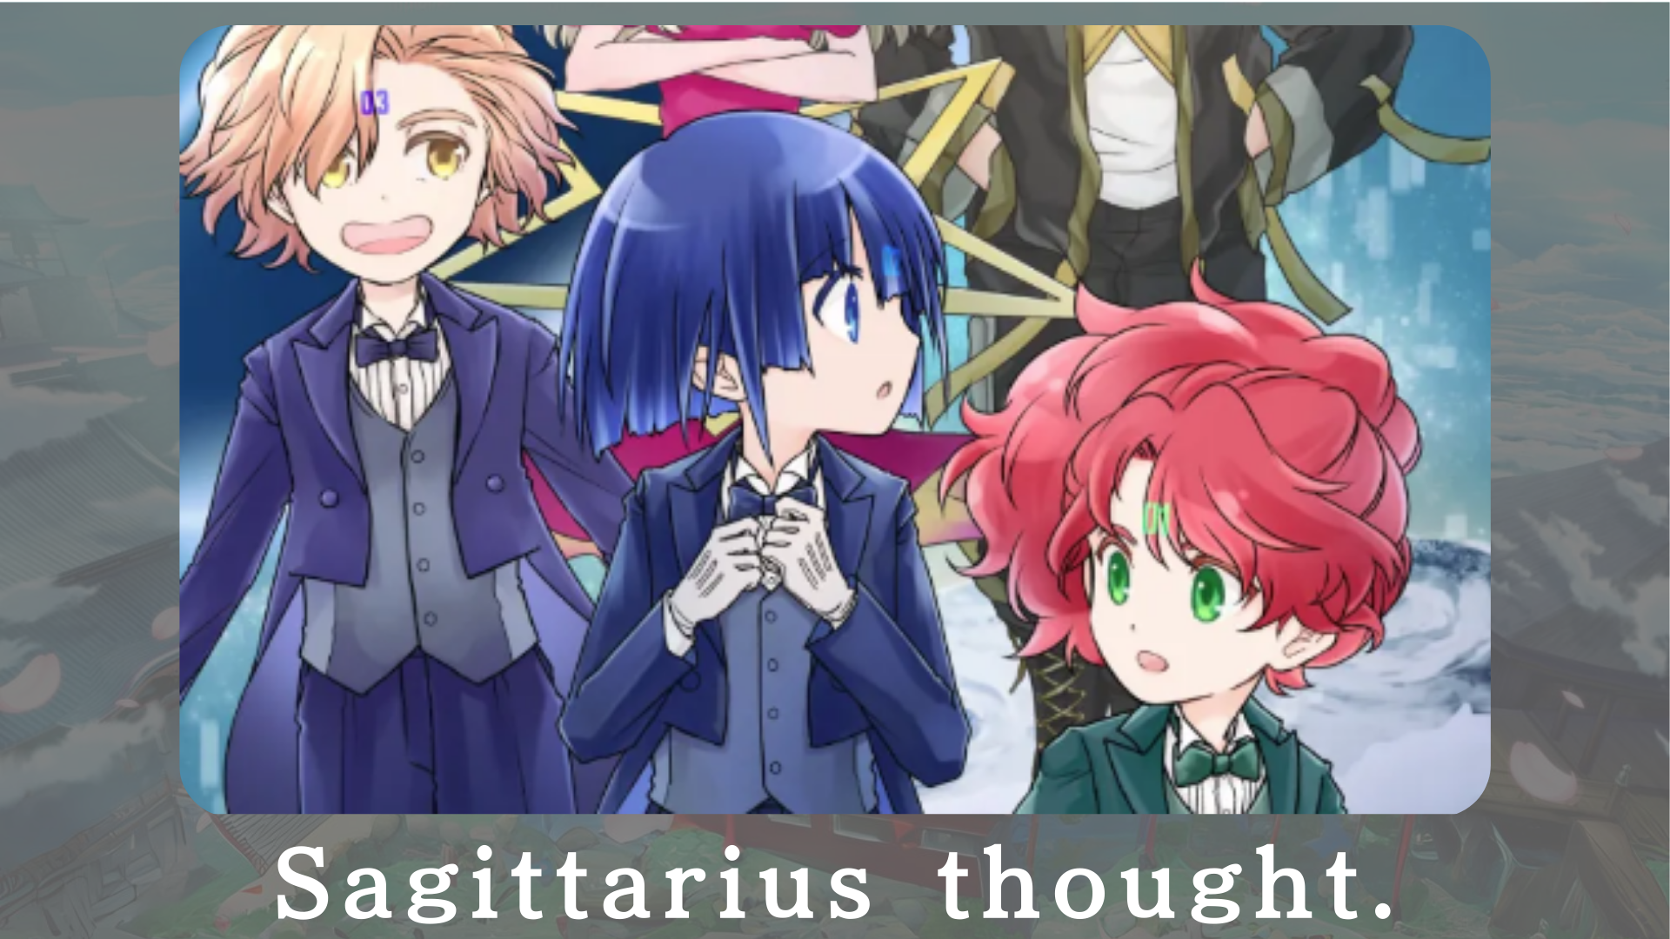
"Tôi nghĩ về Sagitarius-" là một dự án manga khoa học viễn tưởng mô tả những ngày mịn màng trên tàu vũ trụ Sajitarius, một tương lai xa nhất.Trong tương lai, các nhân vật sẽ được bán dưới dạng NFT.
Trang web chính thức: https: //sagittariusthout.com/
Tài khoản chính thức x: https: //twitter.com/sagittariusip? S = 21
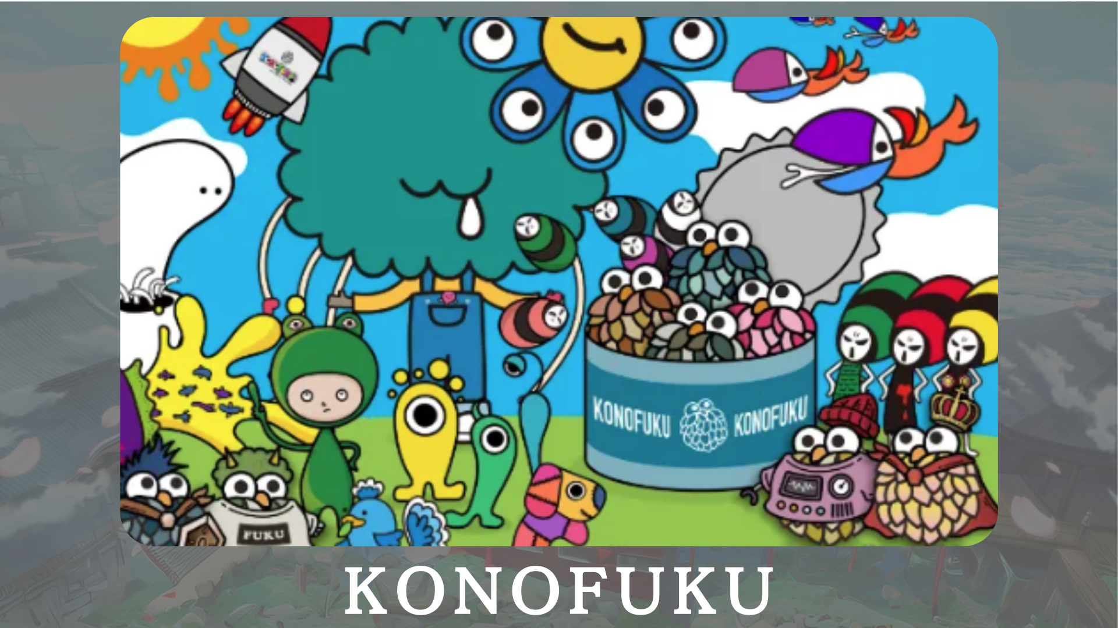
"Konofuku" được phát triển chủ yếu trên các nhân vật cú mang may mắn.Người dùng có thể chọn một màu chữa bệnh phù hợp với bạn.Nhân vật cá nhân mang lại hạnh phúc hàng ngày.
Trang web chính thức: https: //lucky-art.net/
Tài khoản chính thức x: https: //twitter.com/lucky_sunrise8
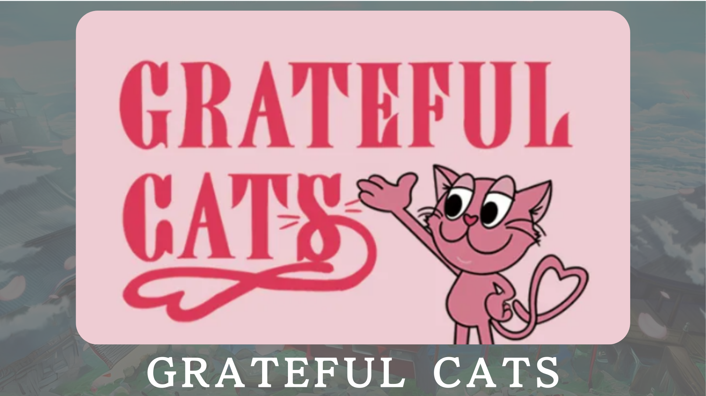
"Mèo biết ơn" là một dự án sử dụng công nghệ AR để cảm ơn hạnh phúc hàng ngày.Các nhân vật luôn mỉm cười và dạy tầm quan trọng của việc định giá hạnh phúc nhỏ.Cùng với những con mèo biết ơn, cảm ơn bạn vì hạnh phúc mà bạn cảm thấy trong cuộc sống hàng ngày và chia sẻ cảm xúc tích cực của bạn.
Trang web chính thức: https: //japandao.jp/gfc
Tài khoản chính thức x: https: //twitter.com/gratefulcatsip
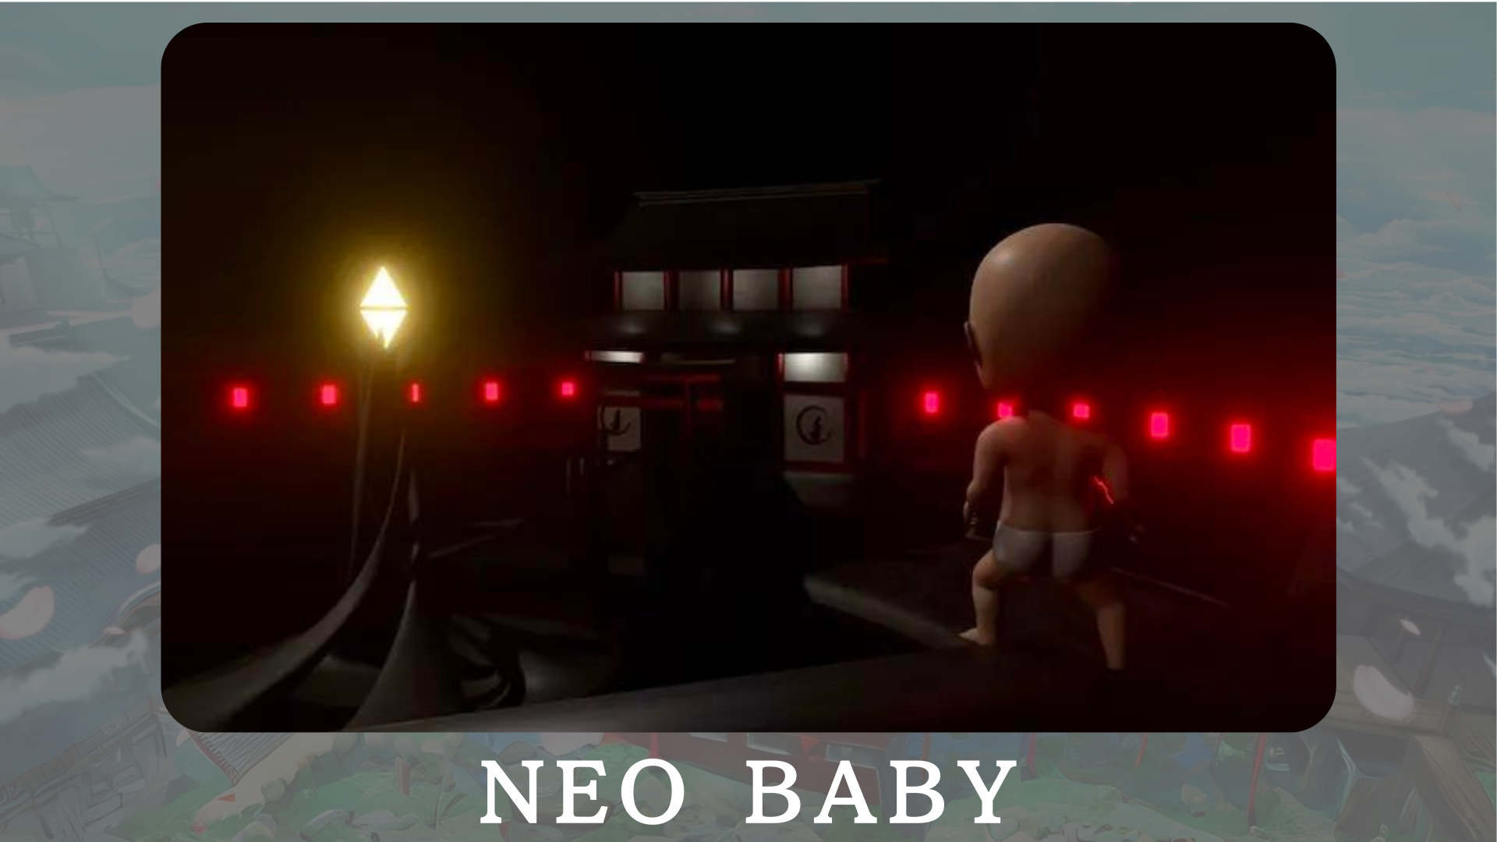
"Neo Baby" là một bộ sưu tập 3DNFT thế hệ với chủ đề của những đứa trẻ từ thời kỳ mới.Theo khẩu hiệu của "Khả năng là vô hạn", chúng tôi mong muốn mang lại năng lượng và lòng can đảm cho thế giới.
Trang web chính thức: https: //japannftmuseum.com/neobaby
Tài khoản chính thức x: https: //twitter.com/neobabynft
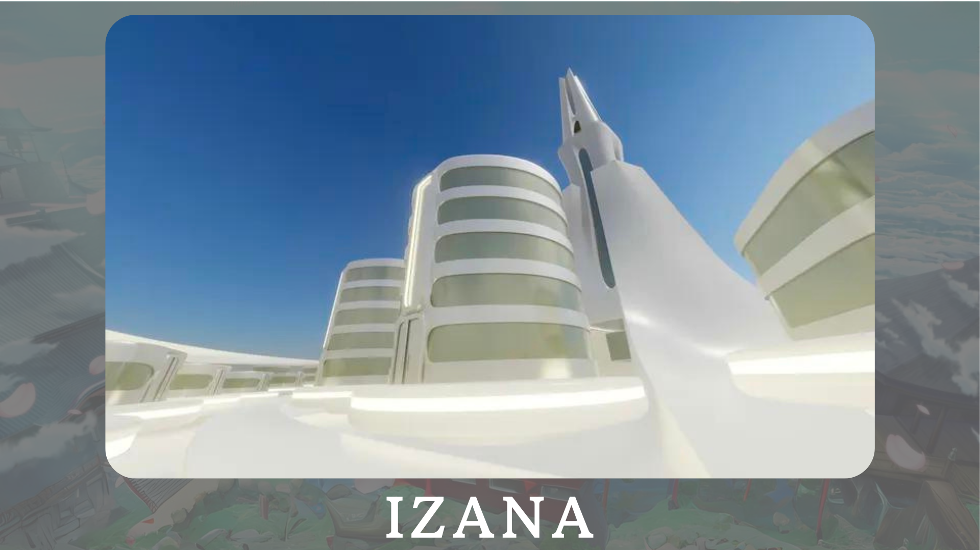
"Izana" được lên kế hoạch như một thị trấn nơi các thương hiệu NFT khác nhau, các thị trấn âm nhạc NFT và các văn phòng liên quan đến NFT tập trung, chủ yếu ở Nhật Bản Dao Tower.Ngoài ra, các sự kiện và triển lãm mở rộng tiềm năng của các metavers được lên kế hoạch.
Trang web chính thức: https: //japannftmuseum.com/izana
bản tóm tắt
Trong tạp chí Japandao này, chúng tôi đã giới thiệu một loạt các dự án được phát triển bởi Nhật Bản DAO.Nhân dịp này, tôi muốn bạn bước vào một trong các dự án DAO của Nhật Bản và trực tiếp trải nghiệm sự quyến rũ.Những khám phá mới đang chờ bạn thông qua hoạt hình, manga, âm nhạc và trò chơi.
Tạp chí Nhật Bản DAO sẽ giới thiệu thông tin mới nhất về Nhật Bản DAO và thông tin chi tiết về các dự án.Nếu bạn quan tâm đến Nhật Bản DAO, vui lòng theo dõi tài khoản X chính thức với "Tạp chí Nhật Bản DAO".
Tài khoản chính thức x: https: //twitter.com/japannftmuseum
Discord chính thức: https://discord.com/invite/japandao
Instagram chính thức: https: //www.instagram.com/japannftmuseum/

